针对众合ATS告警，开发配套告警处理程序em_apsut.exe，使用时替换em_aps.exe,数据库配置：
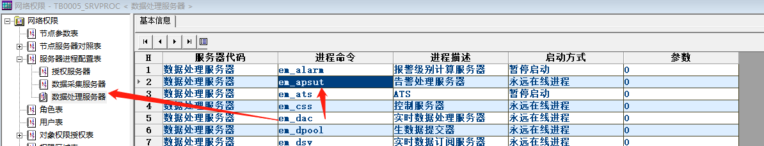

ATS告警的子系统id即子系统表TB1010_APPSYS中的id默认是14（若要改动需要修改代码），权限区域默认是21即权限区域表TB1000_AOJ中的id（若要改动需要修改报警类表中的缺省权限区域一列）

报警类表TB4201_ALMCLASS中需要添加4个告警类："AtsSigStatus"、"AtsOperaCmd"、"AtsTrainInfo"、"AtsSysEvent"，描述分别是：信号状态、操作命令、列车信息、系统事件；如下图：
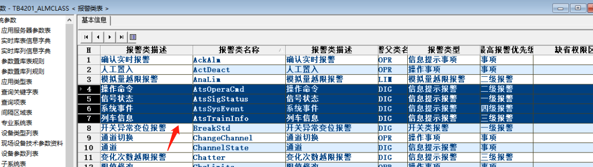
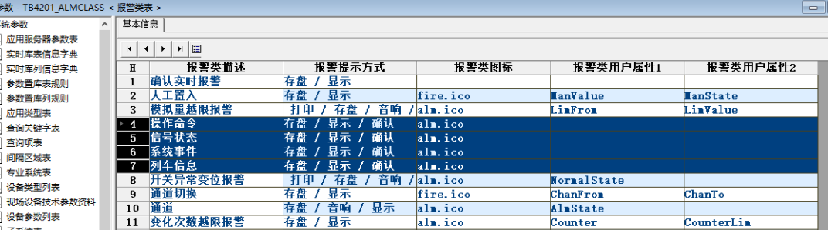
若ATS告警发送的告警的优先级别高于报警类表中的最高报警
优先级，那么此告警界面显示的优先级别以报警类表中为准（默认级别从大到小：一级告警 > 二级告警 > 三级告警）；
界面若想显示ATS告警，那么此用户的角色需要拥有对象授权表中的“D:显示报警”权限，想要确认或人工恢复权限，则需要配置对象授权表中的“A:确认和删除报警”权限；

界面显示插件：in_revtrds.dll

